Preberi besedilo in v zvezek odgovori na vprašanja.
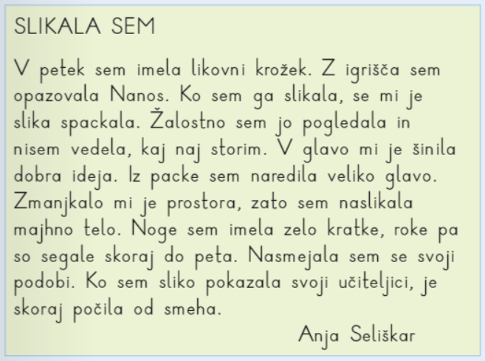
Kdaj je Anja imela likovni krožek?
Kaj je slikala?
Kaj je naredila iz packe?
Komu je pokazala sliko?

